我國近年度軌道建設計畫推動及執行情形之探討
三、軌道運輸系統之運量情形
(一)整體載客量逐年增加，惟自101年度起成長幅度趨緩
1.近年來隨著我國軌道建設路網之拓展，軌道運輸載客量由96年度6.02億人次逐年擴增，至105年度達10.9億人次(詳附表2-8)，計增加4.88億人次，主要係臺北捷運之載客量隨著路網陸續完工通車而增加所致。
2.整體軌道系統運輸量之各年度成長率，由100年度之10.9%，降至105年度之2.8%，成長幅度已漸趨減緩(詳附圖2-1)。此外，負責城際運輸之臺鐵與高鐵之延人公里數則由96年度12,457百萬人公里，成長至105年度21,456百萬人公里，約增加72.2%，主要係高鐵自96年3月正式營運通車後，大幅取代西部走廊之航空運輸與長途國道客運等所致。
(二)近6年度臺北捷運每日載客量呈成長並逾整體軌道運輸之6成，臺鐵則呈下降趨勢
茲統計100年度至105年度各項軌道運輸平均每日載客人數並簡要說明如下(詳附表2-8及附圖2-2)：
1.臺北捷運因擁有便捷綿密之路網，每日載客量約占整體軌道運輸之65.2%至67.9%，並自105年度起突破每日200萬人次。
2.高鐵與高雄捷運之每日載客量大致呈現逐年微幅成長之勢，至105年度已分別占整體軌道運輸之5.2%及5.8%。
3.臺鐵因受高鐵及國道客運夾擊影響，每日載客量占整體軌道運輸比率由23.8%逐年下滑至21.1%，105年度平均每日載客僅62.9萬人次，較前一年度(63.6萬人)減少1.1%。
4.機場捷運106年3月始通車，迄5月底平均每日載客數約5.9萬人，是否能達到預期運量，以維永續營運，仍待觀察。
附表2-8：96至106年度軌道系統運輸量情形表 單位：百萬人次；百萬人公里
年度 | 合計 |  | 臺鐵 |  |  | 高鐵 |  |  | 臺北捷運 |  |  | 高雄捷運 |  |  | 機場捷運
年度 | 客運  人數 | 平均  每日  載客  (萬人  次) | 客運  人數 | 平均每日載客(萬人次) | 延人  公里 | 客運  人數 | 平均每日載客(萬人次) | 延人  公里 | 客運  人數 | 平均每日載客萬人次 | 延人  公里 | 客運  人數 | 平均每日載客(萬人次) | 延人  公里 | 客運  人數 | 平均每日  載客(萬人次) | 延人  公里
96 | 601.5 | 164.8 | 169.7 | 46.5 | 8,937 | 15.6 | 4.3 | 3,520 | 416.2 | 114.0 | 3,299 | - | - | - | - | - | -
97 | 688.8 | 191.1 | 178.7 | 48.8 | 8,718 | 30.6 | 8.4 | 6,566 | 450.0 | 123.0 | 3,549 | 29.5 | 10.9 | 221 | - | - | -
98 | 717.5 | 196.6 | 179.4 | 49.1 | 8,387 | 32.3 | 8.9 | 6,864 | 462.5 | 126.7 | 3,721 | 43.3 | 11.9 | 297 | - | - | -
99 | 778.2 | 213.2 | 189.8 | 52.0 | 8,998 | 36.9 | 10.1 | 7,491 | 505.5 | 138.5 | 4,123 | 46.0 | 12.6 | 315 | - | - | -
100 | 863.4 | 236.6 | 205.8 | 56.4 | 9,720 | 41.6 | 11.4 | 8,148 | 566.4 | 155.2 | 4,608 | 49.6 | 13.6 | 346 | - | - | -
101 | 923.5 | 252.3 | 220.3 | 60.2 | 10,186 | 44.5 | 12.2 | 8,642 | 602.2 | 164.5 | 4,974 | 56.5 | 15.4 | 401 | - | - | -
102 | 970.5 | 265.9 | 227.3 | 62.3 | 10,513 | 47.5 | 13.0 | 9,118 | 635.0 | 174.0 | 5,232 | 60.7 | 16.6 | 452 | - | - | -
103 | 1,021.6 | 279.9 | 232.8 | 63.8 | 11,037 | 48.0 | 13.2 | 9,235 | 679.5 | 186.2 | 5,589 | 61.3 | 16.8 | 465 | - | - | -
104 | 1,060.5 | 290.5 | 232.2 | 63.6 | 11,115 | 50.6 | 13.9 | 9,655 | 717.5 | 196.6 | 5,881 | 60.2 | 16.5 | 447 | - | - | -
105 | 1,090.1 | 297.8 | 230.4 | 62.9 | 10,968 | 56.6 | 15.5 | 10,488 | 740.0 | 202.2 | 6,016 | 63.1 | 17.2 | 464 | - | - | -
106 | 462.0 | 308.3 | 98.0 | 64.9 | 4,623 | 25.2 | 16.7 | 4,640 | 306.5 | 203.0 | 2,492 | 26.9 | 17.8 | 197 | 5.4 | 5.9 | 113
※註：1.資料來源，交通部統計查詢網。106年度為1月至5月之累計數。
2.本表平均每日載客(萬人次)細數之和與合計數或略有出入，係四捨五入關係。
3.高鐵自96年1月5日開始試營運(板橋-左營站)，96年3月1日起正式營運(臺北-板橋段開通)；苗栗站、彰化站及雲林站自104年12月1日起通車，南港站自105年7月1日起通車。
4.臺北捷運自85年3月28日(木柵線通車)開始營運；新蘆線東門站自101年9月30日起通車，信義線與松山線分別自102年11月24日及103年11月15日起通車，板南線頂埔站則自104年7月6日起通車。
5.高雄捷運紅線與橘線分別自97年4月7日及97年9月21日起正式營運。
6.機場捷運自106年3月2日起通車。
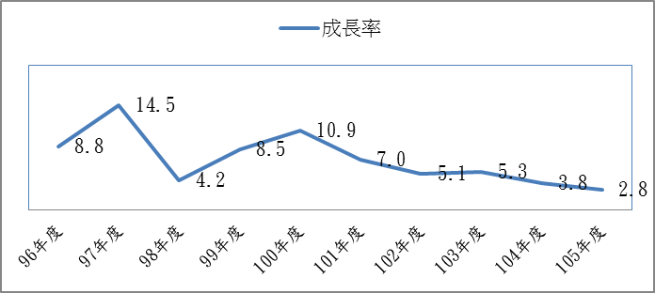
附圖2-1：96年度至105年度軌道運輸載客人數成長情形表 單位:%
※註：1.資料來源，本中心繪製。
附圖2-2：100年度至105年度軌道運輸平均每日載客人數情形表
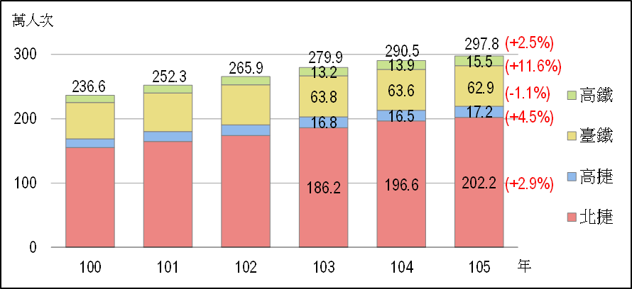
※註：1.資料來源，交通部統計專題分析「105年重要交通統計指標」。

延人公里係指在某一特定期間內，軌道列車運送旅客之運程總和，即客運人數與其運程乘積之和。
依桃園捷運公司106年5月26日新聞稿，機場捷運量到達穩定的每日6萬人，就可以接近收支平衡。另依交通部101年運輸政策白皮書：有關以2025年公共運輸率提升至30%之長期目標，機場捷運運量於2020、2025年應分別提升至6.12億與6.76億延人公里。

